Asignatura | Religión y valores | Curso | Primero medio A y B
Profesor | Gerardo Soto | Periodo | Segunda quincena Julio.
Actividad Formativa número 9.
Nombre ………………………………………………………………………………………………… Primero Medio.

Objetivo: Argumentar a favor del valor de la persona humana en todo tiempo.

Toda persona tiene valor y dignidad por ser creados a imagen y semejanza de Dios y con ello se desprenden sus derechos y dignidad como tal que debe ser respetado y protegido siempre. Siendo esencial la vida, la libertad y la igualdad, la justicia y la fraternidad para garantizar su desarrollo futuro. En esta tarea es la sociedad la que debe hacerse parte.

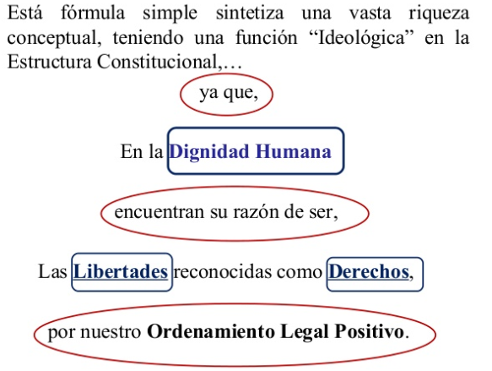 | Responda las siguientes preguntas en relación al texto:  1.-¿Qué significa considerar a la persona como centro de la sociedad?  2.- ¿De qué manera los derechos pueden ayudar al desarrollo de la dignidad humana?  3.- ¿Nombre y explique algunos valores y derechos que ayudan al desarrollo de la dignidad humana?

